Sneeuwklassen

Maandag: We gingen gaan turnen met meester Erwin. We deden zowat alles: trefbal, turnen, badminton, groepspelletjes,…Na de middag

gingen we gaan schaatsen met juf Greet, een topdag dus!!!!

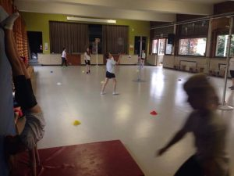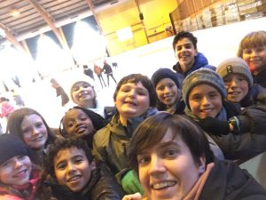

Dinsdag: We gingen gaan zwemmen. Dat was

superleuk!!! Na de middag speelden we nog spelletjes met meester

Philip!!!

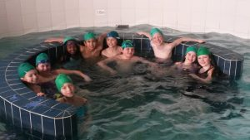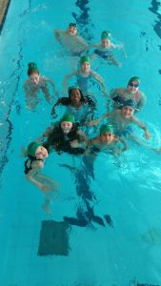

Woensdag: We gingen samen met de kleutertjes naar: ‘De Plomplom’ we hebben gekeken naar: ‘Het Wolk’.

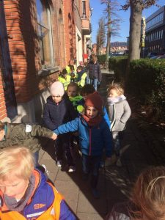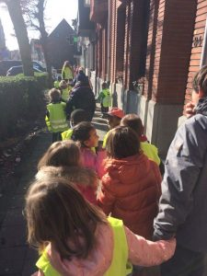

Donderdag: We gingen naar de sporthal en we deden daar: badminton, voetbal,… Na de middag deden we een spelletjes namiddag. We verdeelden ons in twee groepen. De ‘Billenknijpers’ tegen de ‘Spasten’. Met die twee groepen speelden we ‘Times Up’ en ‘Pictionary’. Iedereen keek al uit naar de volgende dag…

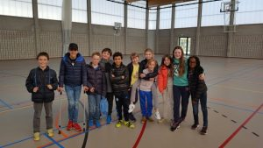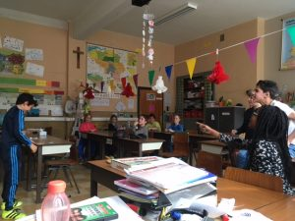Vrijdag: We zijn naar de sporthal in Aalst geweest. We hebben daar: gesquasht dat was wel nog moeilijk!!!!!!! Maar na een paar keer ging het wel al beter! We hebben dan gebowld en daarna deden we muurklimmen. Niet gaan skiën dus!!!!!!!!!!

=Super week!